**MODUL 7**

**DESAIN GRAFIS**

Graphic, atau Grafis dalam bahasa Indonesia berasa dari bahasa Yunani ‘graphein’ berarti menulis atau menggambar. Lalu seni grafis adalah gambar dalam 2 dimensi pada umumnya seperti menggambar, melukis, fotografi dan lain lain. Seni grafis termasuk desain produk publikasi serta seni komersial. Karya grafis ada pada kehidupan kita sehari-hari, seperti saat melihat poster, iklan di jalan, buku, koran, majalah yang kita baca dan ketika membuka kemasan makanan serta melihat judul acara televisi dan lain-lain. Secara sederhana perkerjaan seorang desainer grafis pertama agar orang lain melihatnya kemudian membuat orang membaca dan memahaminya. Dalam menjalankan misinya, seorang desainer menggunakan tulisan, gambar, warna dan bentuk untuk melaksanakannya. Desain grafis juga bertugas memberikan info serta panduan melalui *sign* atau tanda-tanda. Gambar-gambar memudahkan orang untuk memahami petunjuk sekalipun tak memahami bahasa atau tulisan setempat.

**SEJARAH GRAFIS**

Perkembangan manusia di dalam melahirkan karya grafis dari waktu ke waktu memiliki alur yang menarik untuk diikuti. Hal itu berkaitan dengan filosofi yang terkandung dalam karya *masterpiece* yang pernah dibuat seniman masa lalu. Pengaruh dari karya masa lalu banyak masih dijadikan patokan bagi karya-karya masa kini.

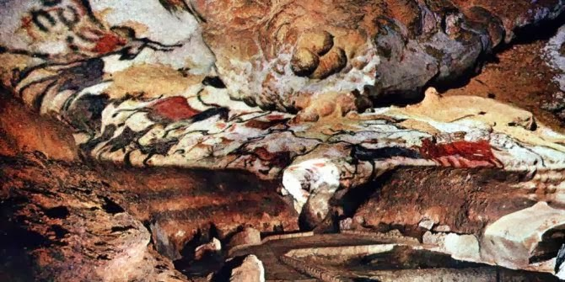

Lukisan pada gua LASCAUX, perancis (<http://pahlawanpemberani.blogspot.com/2015/01/penemuan-gua-lascaux-perancis.html>)

**ZAMAN PRASEJARAH**

Karya grafis yang mula-mula dikenal manusia dalam ilmu antropologi prasejarah adalah periode gambar –gambar dalam gua, goresan-goresan tanda menggunakan tulang dan gading gajah yang dibuat dalam periode Paleolitihicum 40.000 hingga 10.000 tahun sebelum masehi. Salah satu *milestone* dari karya grafis prasejarah adalah lukisan dinding gua yang ditemukan di Lascaux, Prancis, yang dibuat sekitar 13 ribu tahun yang lalu sebelum masehi. Gambar sapi dan sekelompok kuda dilukis menggunakan warna merah dan kuning yang dibuat menggunakan campuran antara lemak binatang dan tumbuhan yang dicoretkan menggunakan buluh.

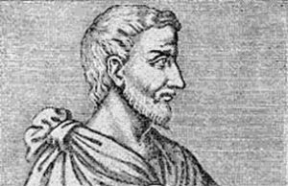

Penggunaan gambar dalam perhitungan matematika sudah dilakukan sejak zaman prasejarah seperti Phitagoras pada gambar di atas. Hal itu membuktikan bahwa pada zaman itu orang sudah melakukan perhitungan gambar bidang dengan serius.

**ABAD MODERN**

*The Book of Kells* adalah Bible yang dihiasi gambar indah berlapis emas, yang dibuat pada pertengahan abad VIII. Era ketika Johann Gutenberg dari Jerman menemukan huruf cetak yang dapat diganti-ganti merupakan tonggak sejarah baru dunia grafis.

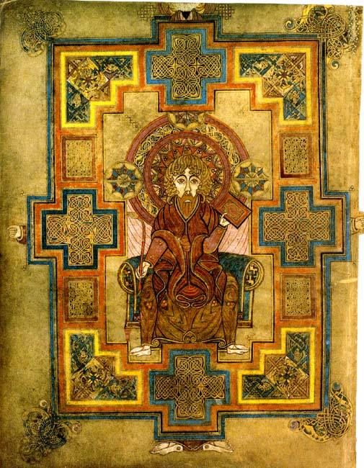

Setelah era itu, khususnya di Inggris pada akhir abad 19 terjadi perkembangan yang lebih jelas dengan terpisahnya *fine art* dengan *appried art*.

**ERA ART NOVEAU**

Art Noveau adalah bahasa Prancis yang berarti “ aliran seni baru”, yaitu sebuah gaya atau aliran seni, arsitektur, desain yang populer pada awal abad ke-20. Istilah *art noveau* sebenarnya berasal dari nama toko yang menjual barang barang seni di Paris, Maison de l’art Nouveau, yang sangat dioperasikan oleh Samuel Bing.

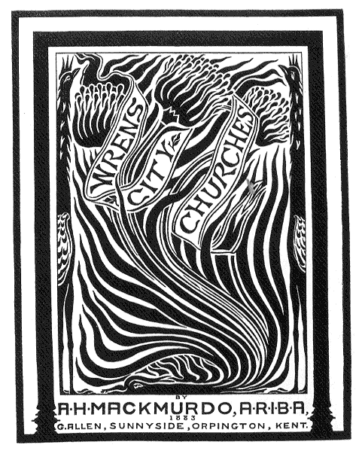 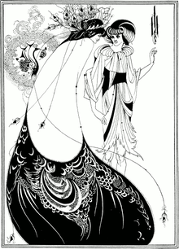

Ciri khas *art noveau* kesannya datar, bermotif dekoratif, menggambar elemen organik dedaunan bunga dan natural.

**LAYOUT GAYA MONDRIAN**

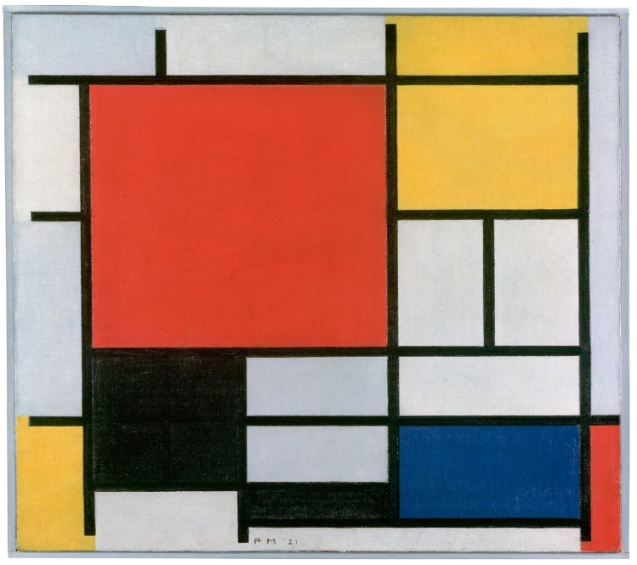

Pada lukisan tersebut Mondrian menerapkan gambar gambar geometris menggunakan teori harmoni universal yang dikenal dengan istilah Golden Retangle.

**ABAD KE-20**

Memasuki abad ke-20 perkembangan desain grafis banyak ditandai dengan perkembangan tipografi, yakni munculnya huruf sans serif. Kata desain grafis pertama dibuat dalam buku desainer karya William Addison America tahun 1922. Para seniman menggunakan desain ke objek berdaya guna seperti poster, desain kain, keramik, patung, furnitur dan lainnya. Sehingga desain digunakan dalam segala aspek kehidupan sehingga seni diterapkan untuk kehidupan (*applied art*).

**PENGARUH DESAIN DALAM DUNIA PERFILMAN.**

Saul Bass mendesain banyak film yang menampilkan inovasi baru di dalam memproduksi efek-efek desain grafis yang mengejutkan untuk menyajikan klimaks cerita di menit awal cerita ini yang biasa terkenal di awal cerita perfilman. Karya Saul Bass pada film *The Man with the Golden Arm*.

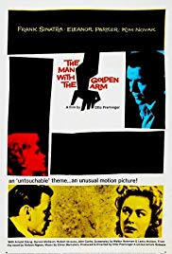

**PENGARUH BARU DALAM DESAIN GRAFIS**

Saat kemunculan komputer mengubah banyak hal, banyak studi bersifat eksperimental dalam desain ternyata berupa prinsip-prinsip yang masih sangat relevan untuk diterapkan. Contoh desain poster “I LOVE NY”. Jargon menggunakan kata kata “I love You” yang terinspirasi dari lagu lagu band pada era itu.



**DRAWING**

Menggambar atau *drawing* bisa diartikan membuat coretan atau goresan di suatu permukaan oleh alat yang digunakan seperti pensil, krayon dan yang lain. Dalam komputer grafis menggunakan *tools* seperti *line drawing*, vector, dan yang lain. Perbedaan menggambar dengan melukis adalah meluikis adalah menggunakan pewarna atau pigmen yang dicampur dengan cairan. Dalam desain grafis menggambar dikaitkan dengan pembuatan ilustrasi, komik dan poster. Kebanyakan kemampuan menggambar seseorang digunakan untuk visualiser atau menggambar ide orang lain. Sebaliknya kadang kadang sebuah gambar mampu mengilhami pembuat film untuk menganalisis situasi gambar ke dalam adegan film. Contoh gambar Leonardo da Vinci yang biasa bagian atasnya dijadikan elemen desain grafis.

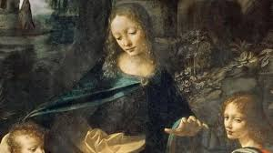

**ILUSTRASI**

Ilustrasi berarti gambar yang digunakan untuk menerangkan atau mengisi sesuatu. Ilustrasi merupakan objek tersrendiri yang memiliki alur sejarah serta perkembangan yang spesifik pada kegiatan seni tersebut. Contoh ilustrasi karya Gustave Dore menggambarkan karakter darui suatu cerita dalam buku “Inferno”.

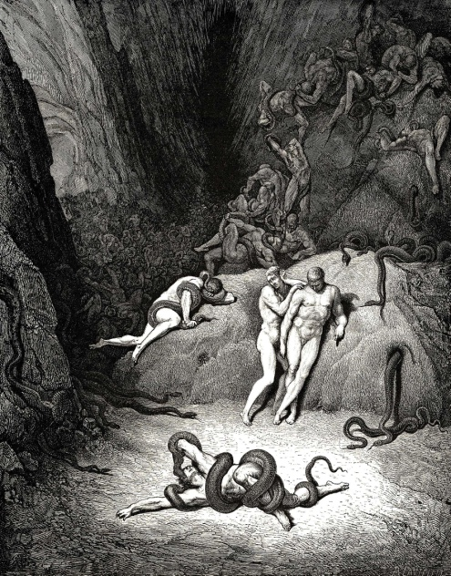

**KARTOGRAFI**

Kartografi juga bisa disebut sebagai pembuatan peta dan sudah ada sejak Perang Dunia II agarf lebih mempermudah membuat strategi perang. Di samping teknologi pembuatan peta pengolahan peta secara grafis merupakan sentuhan paling penting agar peta mudah dipahami. Peta juga diharapkan mampu membantu memberikan gamabaran mengenai kestrategisan lokasi pemukiman itu karena terletak pada posisi tidak jauh dari akses penting untuk kegiatan sehari - hari. Seperti tokoh dibawah Bruce Daniel, seorang kartografer modern yang menggunakan grafis komputer.

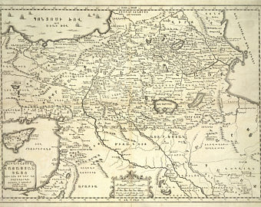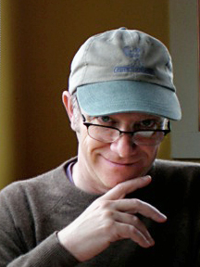

**GRAFIK**

Grafik atau istilah diagram adalah sejenis gambar informasi yang menjadi representasi bilangan dalam suatu tabel data. Grafik sering dipakai untuk pemahaman akan data data angka dalam jumlah banyak atau sekilas saja.

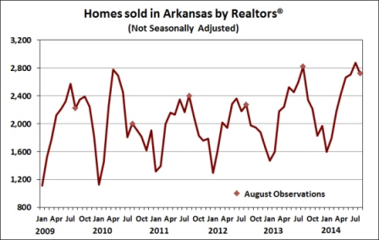

**DIAGRAM**

Diagram adalah gambar yang dipergunakan untuk menyederhanakan atau menggambarkan suatu struktur secara visual sebagai representasi dari suatu konsep, ide, konstruksi, hubungan satu sama lain, gambaran anatomi dll. Yang digunakan dalam bebagai aspek kehidupan untuk memvisualisasi atau memperjelas suatu topik.

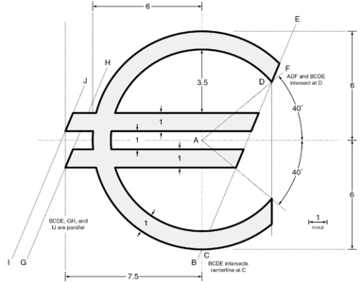

**FOTOGRAFI**

Prinsip foto hanya menampilkan suatu keadaan sesuai keadaan yang sebenarnya sehingga tak memiliki interpretasi lain. Sudut pandang dapat diubah fotografer menggunakan filter untuk mengubah warna. Fotografi digital telah membuka cakrawala baru dalam teknik fotografi tidak saja hanya proses tapi juga kemampuan memanipulasi hasil foto yang berbeda dengan aslinya atau “mentahnya”.

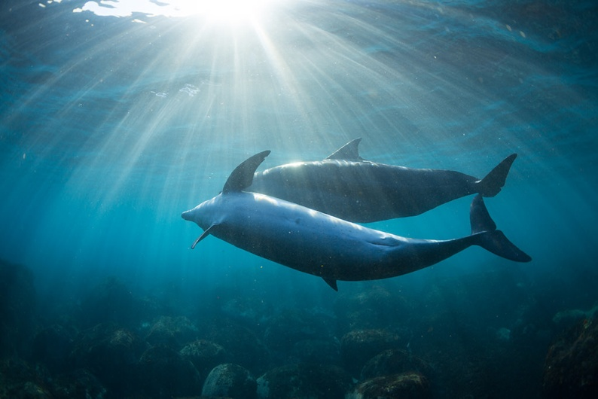

Contoh adalah foto di atas adalah foto lumba-lumba yang diedit cahayanya. Foto menjadi fokus utama desain grafis dan foto mampu membawa pesan.

**COMPUTER GRAPHIC**

Ada 2 jenis *graphic* yaitu, raster dan vector. Raster adalah grafis yang terdiri dari *picture* *element* yakni berupa titik yang berupa gambar. Vektor adalah titik dan garis yang membentuk *line drawing* yang dibuat menggunakan perhitungan matematis. Vector mampu membuat gambar dengan ukuran yang lebih besar dalam ukuran file yang lebih kecil. Contoh gambar grafis *raster* game Resident Evil.

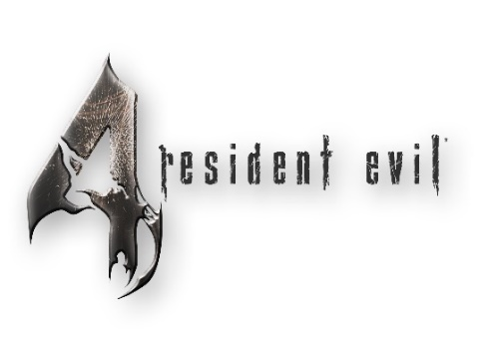

**BEZIER CURVE**

Peter Bezier adalah seorang ahli gambar prancis yang berkerja sebagai perancang gambar di industri otomotif Renault. Ia menciptakan cara menggambar garis dan kurva berbasis hitungan matematik. Pada awalnya desain digunakan untuk gambar mobil kini program itu digunakan untuk program gambar Vektor.

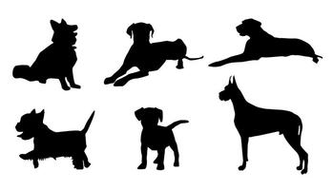

Dari gambar diatas dapat definisi vector seperti:

1. Ilustrasi terdiri dari objek vector
2. Objek vector memiliki 1 atau lebih *path*
3. *Path* terdiri dari garis-garis segmen
4. Garis segmen memiliki NODE (*anchor point*) di setiap ujungnya.

**GRAFIK 3D**

Dalam sistem komputer modern setelah memsuki dasarwarsa 1980-an ke atas sering dipergunakan istilah *global user*.; penampilan data dan informasi lebih diutamakan menggunakan simbol, ikon, gambar, dibandingkan dengan sekedar teks saja. Penggunaan teknologi grafis 3D menjadi popular dalam pembuatan game sejak tahun 90-an.

Pada tahun 1996, Quake dikenal sebagai game pertama yang muncul secara 3D. pada tahun 1995, film animasi 3D Toy Story mulai dirilis teater di seluruh dunia. Itulah film utama yang menggukanan grafika computer 3D. sehingga sejak saat itu program program 3 dimensi semakin banyak dibuat dengan program sperti 3D Max, maya, ligt wave 3d, cinema 4D.

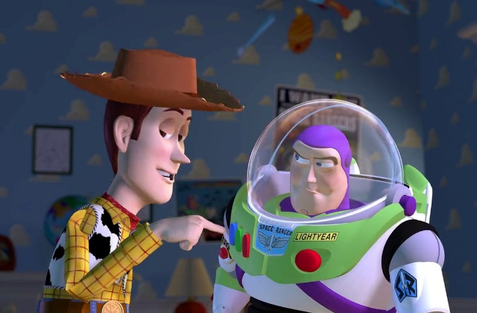

**COMPUTER GRAPHIC UNTUK SCREEN SAVER**

Kegunaan lain grafis komputer adalah untuk membuat *screensaver* yang awalnya untuk melindungi layar monitor yang kebanyakan tampil dalam bentuk GUI agar tidak “terbakar”. Selain untuk pelindung *screensaver* juga lebih banyak di penampilan saja. Sebagai contoh A-Mild menggunakan *screensaver* yang memiliki ide segar.

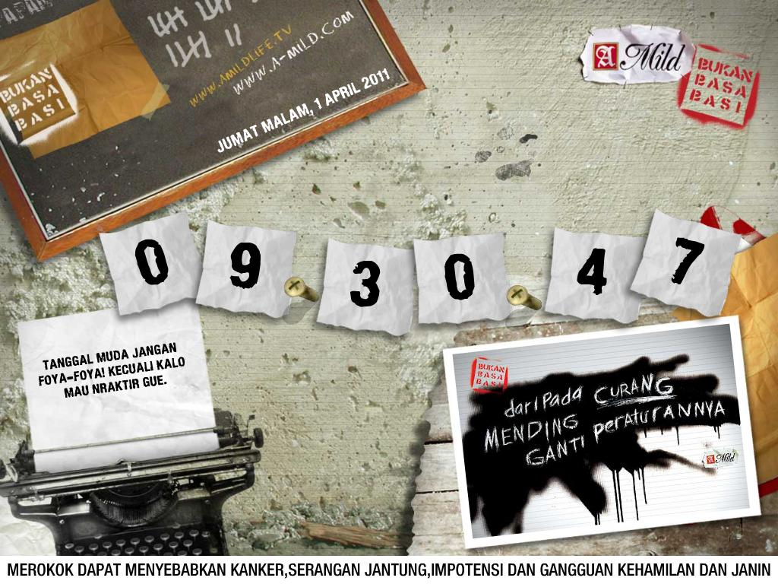

**WEB GRAPHIC**

Website menggunakan format GIF utuk mendistribusikan gambar berukuran kecil, seperti *banner*, iklan dan tombol-tombol navigasi. *Browser* modern sekarang menggunakan format JPEG dan PNG selain Format GIF yang lebih dahulu dikenal di Webpage. Fasilitas-fasilitas tersebut menyederhanakan *image* yang semula berbobot berat sehingga kita memiliki berbagai alternatif kualitas yang lebih sederhana untuk ditampilkan melalui internet.

**BUSINESS GRAPHIC**

Penggunaan desain grafis di sektor bisnis dan perekonomian biasanya meliputi tampilan diagram laporan keuangan maupun pertumbuhan ekonomi. Business graphic dapat dipergunakan untuk mempresentasikan perubahan-perubahan data dalam suatu periode sehingga mudah diikuti.

**ADVERTISING**

Karena pada advertising menghasilkan banyak uang bagi para designer banyak desiner bekerja pada sektor advertising. Meskipun periklanan tidak hanya terdiri dari desain grafis saja tapi desain grafis merupakan bagian utama dalam sector advertising.

**SARANA PENDIDIKAN**

Desain grafis sangat berpengaruh pada bidang pendidikan karena pembuatan textbook, buku pelajaran sekolah, seperti pada buku IPA mengilustrasikan teori konsep mengguanakan desain grafis untuk menerangkan anatomi tubuh manusia.

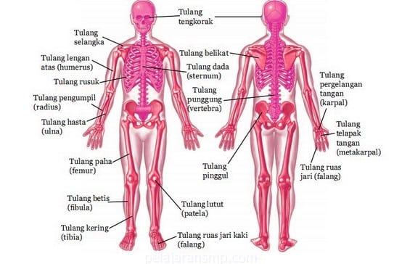

**TAHAPAN DALAM DESAIN GRAFIS**

1. Pengumpulan informasi
2. Analisis
3. Penyusunan tujuan
4. Menetapkan pendekatan
5. Branstorming
6. Evaluasi
7. Penghalusan/penyempurnaan
8. Implementasi ke dalam desain

(PERCETAKAN, PRODUKSI, FINISHING)

**MENGENAL TEKNIK CETAK**

1. Offset: menggunakan media cetak lithografi, juga menggunakan metode pianographic yang biasanya digunakan untuk mencetak buku, koran dan majalah.

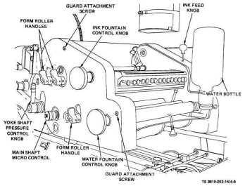

1. Screen printing: suatu jenis pencetakan yang menggunakan metode cetak saring. Oleh karena itu dalam prosesnya cetak sablon memerlukan sebuah media penyaring tinta yang dinamakan kain saring atau *screen*. *Screen* adalah sebuah media penyaring tinta keatas bahan cetak sekaligus tempat meletakkan tinta selama proses penyablonan.

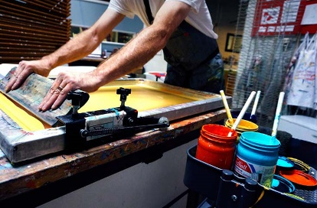

1. Gravure: metode cetak ini menggunakan sistem cetak *doctor blade* untuk menyapu kelebihan tinta. Teknik ini sangat sesuai untuk mencetak dalam jumlah banyak. Kualitasnya juga terjamin dan konsisten.

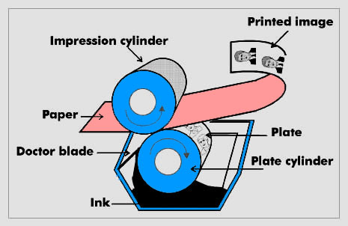

1. Letterpress: seni cetak lega menggunakan mesin cetak. Ini melibatkan menyusun dan mengunci jenis bergerak ke tempat tidur, tekan tinta, dan kertas menekan melawan untuk membentuk kesan. Proses cetak terjadi setelah *cylinder* mengmbil tinta dan dipindahkan ke materi yang akan dicetak. Pentransferan itu juga digunakan jika memakai *highly fluid ink*.

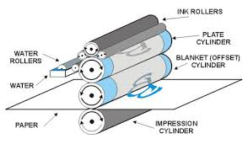

1. Flexography: Flexography berasal dari kata ‘flexible’ yang merupakan bahan pembuat plat, adalah sebuah teknik cetak yang mengacu pada plat yang terbuat dari karet, photopolymer atau media *flexibel* lainnya. teknik ini merupakan jenis teknik cetak tinggi karena tinta dialihkan ke media cetak melalui plat cetak yang permukaannya lebih tinggi.

